Základní škola, Hrochův Týnec, okres Chrudim

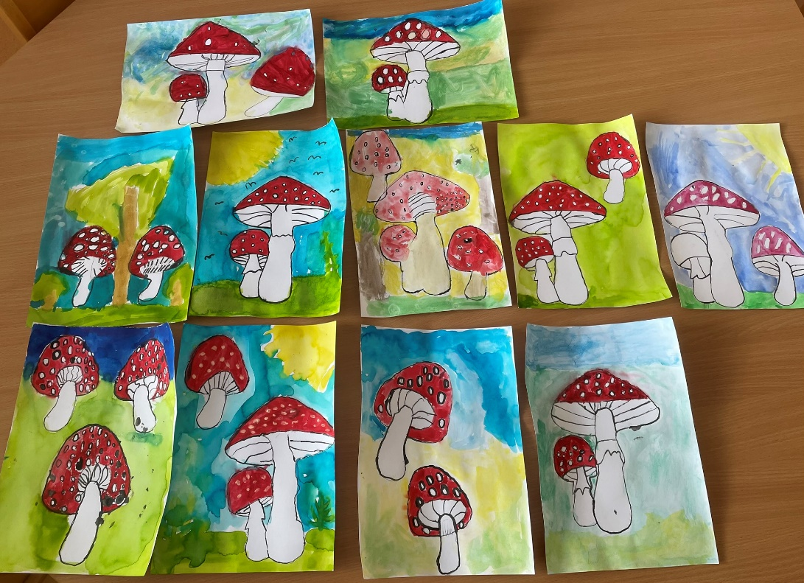

Školní vzdělávací program pro školní družinu



Identifikační údaje o školní družině

Adresa Nádražní 253, Hrochův Týnec, 538 62
IZO 117200158

Kontakty: telefon: 792356510
email: reditelka@zsht.cz

Vedení školy ředitelka: Mgr. Anna Malinská
zástupkyně: Mgr. Lenka Rousková

Vychovatelky vychovatelky: Mgr. Petra Černá, Denisa Fajmonová

Charakteristika školní družiny
Školní družina (ŠD) je základním článkem zařízení výchovy mimo vyučování. Ve dnech školního vyučování tvoří mezistupeň mezi výukou ve škole a výchovou v rodině. Plní vzdělávací cíle a pomáhá žákům překonat jejich handicapy. ŠD má důležitou roli v prevenci negativních sociálních jevů a rozvíjí důležité osobní a sociální kompetence

Školní družina je umístěna v přízemí budovy B a v přístavbě budovy A základní školy a je otevřena pro žáky1.-3. ročníku ZŠ Hrochův Týnec. Žáci zde mohou aktivně využít čas do odjezdu autobusů nebo zde trávit odpoledne ve společnosti svých kamarádů pod dohledem vychovatelek.
Školní družina vykonává činnost také v době školních prázdnin podle zájmu. Po projednání se zřizovatelem může ředitel školy přerušit činnost školní družiny v době školních prázdnin, popř. v době vyhlášeného ředitelského volna.

Formy vzdělávání
Základním prostředkem činnosti ve školní družině je hra založená na zážitku účastníků, která obohacuje jejich sebepoznání, rozšiřuje vědomosti, dovednosti a navozuje kladné emoce.
Činnost ŠD je organizována těmito formami zájmového vzdělávání:
- pravidelnou výchovnou, vzdělávací, zájmovou činností
- nabídkou spontánních činností,
- příležitostnou
- osvětovou

Pravidelná činnost- každodenní činnost v oddělení vychází z týdenní skladby zaměstnání, představuje organizované aktivity (pracovně-technická, esteticko-výchovná, společensko- vědní, literární, sportovní a přírodovědná činnost, dopravní výchova). Zájmové kroužky se otvírají dle zájmu žáků.
Příležitostné činnosti- přesahují rámec jednoho oddělení, nejsou zahrnuty do týdenní skladby činností (besídky a kulturní vystoupení, karneval, divadlo, tvořivé dílny, sportovní turnaje, výlety)
Spontánní aktivity- jedná se o aktivity následující po organizované činnosti a zahrnují hry, klidové činnosti a pobyty venku, hry při ranní a odpolední družině, individuální zájmová činnost, relaxace na koberci)

Osvětová činnost- jedná se o přednášky, besedy

Obsah vzdělávacích programů školní družiny
Program školní družiny navazuje na školní vzdělávací program základní školy. Cílem programu ve školní družině je připravit žáka pro život v současné společnosti a prostřednictvím volnočasových aktivit ve školní družině ho vybavit potřebnými vědomostmi, dovednostmi a postoji.

Cílem je:
  - rozvíjet žáka v dovednostech a vědomostech potřebných k životu ve společnosti
  - umožnit žákovi najít si své místo ve skupině
  - napomáhat formování životních postojů a posilovat osobnost žáka k dosažení úspěchu
  - zabezpečit odpočinek, relaxaci a aktivní využití volného času
  - působit preventivně proti výskytu negativních sociálních jevů
  - spolupracovat s rodinou

Délka
Činnost družiny je určena přednostně pro žáky prvního stupně základní školy do výše kapacity ŠD.
Zájmové vzdělávání ve ŠD je poskytováno ve dnech školního vyučování a v době školních prázdnin podle zájmu. Provoz školní družiny - ranní družina6.15 – 7.15 hodin, odpolední družina pondělí – čtvrtek 11.15 - 16.00 hodin, pátek 11.15 – 15:30 hodin. Podmínky pro příchody a odchody ze ŠD jsou uvedeny ve vnitřním řádu školní družiny.

Školní družina pomáhá budovat a posilovat tyto kompetence:
Kompetence k učení
vychovatelka
- předává nové informace
- pomáhá využívat nových poznatků v praktických činnostech a v životě
- vede žáka k dovednosti dávat si věci a poznatky do souvislostí

Kompetence k řešení problémů
vychovatelka
- dává žákům prostor k vyjádření svého názoru
- pomáhá nalézat různé způsoby a varianty řešení
- vede žáky k zodpovědnosti za svá rozhodnutí a také k objektivnímu hodnocení svých činů
- vede žáky k přijímání neúspěchu a motivuje je k opětovnému řešení úkolu jinými způsoby

Kompetence komunikativní
vychovatelka
- dává prostor vyjadřovat své myšlenky a názory
- vede žáky k práci v týmu
- rozvíjí schopnost naslouchat druhým, porozumět a vhodně reagovat
- umožňuje využívat komunikativních dovedností k vytváření sociálních vztahů

Kompetence sociální a personální
vychovatelka
- vede žáky k dodržování pravidel slušného chování
- podílí se na upevňování dobrých vztahů v kolektivu
- podněcuje žáky ke spolupráci ve skupině
- dbá na to, aby se žáci aktivně zapojili a pozitivně ovlivňovali kvalitu společné práce

- snaží se o to, aby žáci dovedli ocenit své spolužáky ve skupině za dobrou práci

Kompetence občanské
vychovatelka
- vede k respektování názoru ostatních
- rozvíjí schopnost empatie
- seznamuje žáky s jejich právy a povinnostmi
- připravuje žáky na to, aby se podle situace uměli zodpovědně rozhodnout
- pomáhá žáky zapojit se do kulturního dění a sportovních aktivit
- vytváří kladný vztah k ochraně zdraví a životního prostředí

Kompetence pracovní
vychovatelka
- vede žáky k dodržování bezpečnostních pravidel při zacházení s nástroji
- umožňuje žákům vyhodnocovat výsledky své činnosti
- podněcuje žáky využívat znalosti při konkrétních činnostech propojených
s praktickým životem
- dbá na to, aby žáci po dobu práce zcela přirozeně udržovali své pracovní místo
v pořádku

Průběžně jsou žáci hodnoceni slovně od vychovatelek a zároveň vedeny k sebehodnocení. Hodnotí nejen své chování, ale i svou práci a její výsledky, vyjadřují své pocity. Dochází k vzájemnému hodnocení mezi žáky samými i ve vztahu k vychovatelce.

Časový plán zájmového vzdělávání

Září
- Poohlédnutí se za letními prázdninami – vyprávíme si („Prázdninové vzpomínky“)
- Seznámení se s kamarády, prostředím, činností školní družiny a provozními zvyklostmi
- Seznámení s Vnitřním řádem ŠD – poučení o chování ve školní družině, jídelně, tělocvičně, zahradě, při sportovních činnostech a na vycházce
- Společná tvorba plakátu (kartiček) s pravidly pobytu ve školní družině
- Zásady stolování, hygieny a sebeobsluhy
- Podzimní sklizeň, dozrávání ovoce, sběr hub – výtvarné činnosti
- Venkovní hry – soutěž s odměnou (ŠD + ŠK)
- Připomenutí svátku sv. Václava
- Světový den srdce

Říjen
- Podzimní příroda kolem nás, vyrážíme do přírody – vycházky (pozorování přírody, počasí,
proměny v přírodě), rozvoj vztahu k přírodě
- Podzimní výzdoba školní družiny
- Cesta do školy a domů – základy bezpečnosti při přesunu, orientace v okolí školy
- Naše obec
- Mezinárodní den zvířat – Cesta zvířecím světem (ŠD + ŠK)
- Mezinárodní den stromů
- Podzimní dílničky
- Halloween

Listopad
- Památka zesnulých (Dušičky)
- Sběr podzimních surovin – kaštany, žaludy, šišky
- Les – poznávání stromů, šišek, hub, vyprávění si o zvířatech žijících v lese
- Sv. Martin – četba příběhu (pohádky), pranostiky – výtvarné činnosti
- Sv. Kateřina – četba příběhu (pohádky), pranostiky
- Příprava na advent – výzdoba, kalendář
- Hravé odpoledne – deskové a karetní hry (ŠD + ŠK)
- Mezinárodní den nevidomých
- Divadlo ve školní družině

Prosinec
- Sv. Barbora - pranostiky
- Sv. Mikuláš – četba příběhu (pohádky), pranostiky
- Mikulášská nadílka
- Vánoční výzdoba školní družiny, výrobky s vánoční tématikou, vánoční přáníčka
- Posloucháme a zpíváme si koledy
- Vyprávíme si o vánočních zvycích a tradicích (vánoční příběhy)
- Vánoční besídka

Leden
- Vzpomínáme na Vánoce – zážitky a vánoční dárky
- Svátek Tří králů 6. 1. (diskuse, tvoření)
- Pohádkové bytosti – představujeme si postavičky, ukazujeme a popisujeme, malujeme
+ moje oblíbená pohádka – vyprávěj ji
- Pobyt dětí venku na sněhu – zimní radovánky, hry na sněhu, stavby ze sněhu (ŠD + ŠK)
- Zimní výzdoba školní družiny, práce se zimní tématikou (sněhové vločky)
- Povídáme si o různých zimních sportech, vyprávění dětí o jejich sportovním vyžití

Únor
- Naše zdraví – sport, jídelníček
- Čím chci být, až vyrostu – povolání (povídáme si a malujeme)
- Sv. Valentýn – příběh, valentýnské tvoření (ŠD + ŠK)
- Masopust – tradice a zvyky, tvoření
- Mezinárodní den mateřského jazyka a nářečí
- Maškarní karneval – soutěže a hry - zábavné soutěžní odpoledne v maskách

Březen
- Jarní příroda kolem nás – vycházky do přírody (pozorování změn v přírodě)
- Zdobíme školní družinu jarními symboly
- Určování jarních rostlin, tvoření a výroba dekorací, setí obilí
- Den mozku
- Světový den vody

Duben
- Užíváme si jara – povídáme si o jaru, zvířátkách, malování
jarní přírody
- Mezinárodní den sportu (ŠD + ŠK)
- Velikonoce – výrobky s velikonočními náměty, tradice, zvyky
- Den Země – připomenutí si ochrany životního prostředí, jak se chovat v přírodě, třídění
odpadu
- Povídání tradici pálení čarodějnic, čtení příběhu (pohádky), výroba a malování čarodějnic
- Čarodějnické odpoledne
- Den knihy
Květen
- Procházky rozkvetlou přírodou, výrobky a malování – rozkvetlé stromy, květiny, skládání z papíru
- Den matek – vyrábíme přáníčka pro maminku (ŠD + ŠK)
- Moje maminka – kresba + povídáme si o mamince, co pro nás maminky znamenají a co pro
nás dělají
- Týmové aktivity zaměřené na pohyb
- Den včel
Červen
- Den dětí – zábavné odpoledne plné her a soutěží
- Melounové odpoledne (ŠD + ŠK)
- Můj tatínek – kresba + povídáme si o tatínkovi, co pro nás tatínek znamená a co pro nás dělá
- Dopravní výchova – chodec, cyklista
- „Léto volá“ – povídáme si o tom, co budeme dělat o letních prázdninách
- Loučení s družinou – rozdání výtvarných prací, úklid her a stavebnic
- Zahradní piknik s rodinami

Průřezová témata
Žák se ve ŠD rozvíjí v těchto oblastech:

Osobnostní a sociální výchova
    - vybírat si zájmové činnosti dle svých možností a rozvíjí své zájmy
    - zdokonalovat si postřeh pomocí her
    - posilovat pozitivní myšlení
    - všímat si dění i problémů kolem sebe, nevyhýbá se řešení
    - rozlišovat správná a chybná řešení
    - dokončovat započatou práci
    - dodržovat zásady bezpečného chování
    - všímat si nespravedlnosti, agresivity a šikany
    - dodržovat osobní hygienu, základní hygienické návyky
    - odpovídat za úklid svých věcí v šatně a jejich uložení
    - schopnost a ochota pomoci
    - posilování vlastního sebevědomí
    - prevence sociálně patologických jevů – drogy, kouření, šikana
    - rozvíjení slovní zásoby
    - schopnost vyjadřovat své pocity, kultivovaně komunikovat
    - hraní her ve skupinách a týmech
    - podřídit se i prosadit při skupinové činnosti
    - dokázat pomoci druhým

Výchova demokratického občana
    - vztah ke škole, městu, státu (vycházky, výlety)
    - příbuzenské vztahy v rodině, vztahy mezi dětmi, pravidla soužití
    - pravidla slušného chování, zdravení
    - demokratické vztahy ve škole
    - základní lidská práva a práva dítěte
    - aktivní obhajoba a dodržování lidských práv a svobod

Výchova k myšlení v evropských a globálních souvislostech
    - poznávání života dětí v jiných zemích – časopisy, vyprávění, četba
    - tradice, zvyky, odlišnost způsobu života
    - zážitky z dovolené, vyprávění
    - seznamovat se s životem v jiných zemích

Multikulturní výchova
    - tolerance, spolupráce
    - pochopení vztahů mezi různými kulturami

Environmentální výchova
    - poznávání a ochrana přírody
    - využívání prostření okolí školy k relaxaci a sportování
    - úspora energie
    - třídění odpadu – likvidace
    - ochrana přírody, ohleduplné chování
    - Den Země – úklid v okolí školy
    - práce s různými přírodními materiály

Materiální a prostorové podmínky školní družiny
Školní družina je vybavena společenskými a didaktickými hrami, pomůckami a stavebnicemi. K dispozici jsou výtvarné a pracovní potřeby. ŠD má dvě oddělení, obě oddělení využívají své vlastní prostory ŠD. ŠD při své činnosti využívá také prostory tělocvičnu, školní zahradu, vybavenou pískovištěm a průlezkami a multifunkční hřiště.

Personální podmínky
Zájmové vzdělávání ve školní družině zajišťuje pro každé oddělení jedna vychovatelka. Ve školní družině je pověřena jedna vychovatelka kontrolou dokumentace, zajištěním přihlašování a odhlašování žáků, vybíráním poplatků, předávání informací rodičům.
Vedení školy zajišťuje, aby vychovatelky splňovaly odbornou kvalifikaci a vytváří podmínky pro jejich další vzdělávání.

Podmínky přijímání a průběhu zájmového vzdělávání
Činnost družiny je určena přednostně pro žáky prvního stupně základní školy do výše kapacity ŠD.
O přijetí do ŠD rozhoduje ředitelka školy podle stanovených kritérií. ŠD se naplňuje max do počtu 68 žáků a žáci se rozdělují do dvou oddělení. Oddělení se naplňují nejvýše do počtu 34 účastníků.
K ukončení docházky žáka může dojít z důvodu odhlášení žáka zákonným zástupcem v průběhu školního roku na základě písemné žádosti, při opakovaném porušovaní řádu školní družiny žákem, při neuhrazení poplatku za pobyt ve ŠD do konce měsíce od vyhlášení platby.

Podrobnosti provozu ŠD určuje vnitřní řád školní družiny vydaný ředitelkou školy.

Podmínky pro žáky se specifickými vzdělávacími potřebami
Škola je otevřena žákům se zdravotním postižením, zdravotním znevýhodněním, sociálním znevýhodněním i žákům talentovaným a žákům s mimořádným nadáním.
ŠD při své činnosti respektuje individualitu každého žáka a vytváří přiměřené prostředí pro jeho všestranný rozvoj. Na vytvoření podmínek pro tyto žáky spolupracuje s rodiči. Do volnočasových aktivit a činností jsou tito žáci začleněni dle stupně a charakteru specifických potřeb. Pro rozvoj talentovaných jedinců ŠD nabízí další aktivity pro tyto žáky dle jejich zájmu.

Ekonomické podmínky
Úplatu za zájmové vzdělávání a způsob jejich výběru řeší vnitřní řád školní družiny vydaný ředitelkou školy.
Finanční prostředky školní družiny jsou určeny na materiální potřeby, jako je nákup hraček, potřeb na pracovní a výtvarnou výchovu, her, knih, nábytku a jiného vybavení.
Poplatky jsou hrazeny bezhotovostně na školní účet.

Podmínky BOZP
ŠD zajišťuje bezpečnost fyzickou, sociální a emoční. Vytváří zázemí a bezpečné prostředí pro rozvoj žáků. Podporuje vztahy nejen mezi žáky, zaměstnanci a rodiči ale i s širokou veřejností.
Do školní družiny se vchází předním vchodem. Vstup monitorují paní vychovatelky. Vychovatelka zodpovídá za žáky po celou dobu pobytu ve školní družině a řídí se platnými předpisy a náplní práce. Žáci se ve všech prostorách užívaných ŠD řídí vnitřním řádem školní družiny, školním řádem, provozními řády specializovaných učeben, provozním řádem multifunkčního hřiště a dalšími.

Platnost dokumentu:
Školní vzdělávací program pro školní družinu byl vydán dne 31. 8. 2007 s účinností
od 1. 9. 2007.
Úpravy, změny:
- Druhé vydání školního vzdělávacího programu pro školní družinu bylo vydáno dne
29. 8. 2014 s účinností od 1. 9. 2014.
- Třetí vydání školního vzdělávacího programu pro školní družinu bylo vydáno dne
30. 8. 2022 s účinností od 1. 9. 2022.
- Aktualizace školního vzdělávacího programu pro školní družinu bylo vydáno dne
30. 8. 2024 s účinností od 1. 9. 2024.

…………………………………… Mgr. Jiřina Macháčková, ředitelka školy

